Seminartag „Suchtprävention“
für Jugendliche ab 16 Jahren sowie junge Erwachsene

Inhaltsverzeichnis

1. Prävention statt Intervention 2
2. Die Reise mit der Drogeneisenbahn 2
2.1 Was ist unter „Die Reise mit der Drogeneisenbahn“ zu verstehen? 3
2.2 Optionale Module 6
2.2.1 Ausstellung „Kiffer’s paradise“ 6
2.2.2 Rauschbrillenparcours 6
2.2.3 „Smokerlyzer“ (Raucherpräventionsstand) 7
3. Wie flexibel ist die Reise mit der Drogeneisenbahn? 7
4. Organisatorisches 8
4.1 Wie könnte ein Seminartag aussehen? 8
4.2 Wo könnte der Seminartag stattfinden und Teilnehmerzahl? 8
4.3 Was müssen Sie erbringen? 8
5. Auf Wiedersehen! 9

Seminartag „Suchtprävention“
für Jugendliche ab 16 Jahren sowie junge Erwachsene

Prävention statt Intervention
Mit meinem Seminartag für junge Menschen ab dem 16ten Lebensjahr möchte ich dazu beitragen, ihnen den Boden für eine seelisch und körperlich gesunde Zukunft zu bereiten.
„Die Reise mit der Drogeneisenbahn“ vermittelt, dass unser Leben lebens- und schützenswert ist, denn jeder Mensch ist ein „Wunderwerk“, welches im Sinne der Selbstachtsamkeit im täglichen Fokus der Selbstwahrnehmung zu sein es wert ist.
Investitionen in Präventivmaßnahmen sind generell lohnenswert insoweit, als dass sie erwiesenermaßen günstiger sind, als später für Interventionsmaßnahmen aufkommen zu müssen.
Gern möchte ich Sie darum bitten, sich die Zeit zu nehmen um mein Angebot für einen Seminartag in Ruhe zu studieren. Ich könnte mir vorstellen, dass Sie mein Präventionsangebot „Die Reise mit der Drogeneisenbahn“ (bestehend seit 2002) aufgrund seiner Einzig- weil Andersartigkeit überraschen wird.

Die Reise mit der Drogeneisenbahn
„Die Reise mit der Drogeneisenbahn“ wirkt didaktisch-methodisch in der Weise, dass sie auf Info- bzw. Edutainment setzt: Informationen und Lerninhalte werden vielfach durch u.a. ein vielseitiges mediales Angebot auf kurzweilige und unterhaltsame Art vermittelt. Faktenbasiertes Wissen und zielgerichtete Fragestellungen fordern die Teilnehmenden dazu auf, sich selbst in den Fokus zu nehmen und dabei das eigene Verhalten bzw. den eigenen Konsumstatus zu reflektieren, um dies im Sinne der Selbstfürsorge kritisch für sich zu hinterfragen. Ziel dessen ist eine Bewusstwerdung des möglicherweise selbstschädigenden Verhaltens, welche einen Veränderungsprozess in Gang setzen und somit nachhaltige Erfolge erzielen kann (vgl. TTM nach Prochaska & DiClemente).

Die Präventionsphilosophie der Drogeneisenbahn zeichnet sich insbesondere durch das ehrlich wertschätzende, ressourcenorientierte und Zuversicht schenkende Miteinander, entsprechend der motivierenden Gesprächsführung nach Miller & Rollnick, aus.
Sinnstiftend möchte ich aufzeigen und dahingehend sensibilisieren, dass das Erleben und Steigern von Wohlbefinden bzw. die Bewältigung von Problemlagen im Leben nicht abhängig, oder gar nur möglich ist durch den Konsum einer Droge oder eines Tuns (nicht stoffgebundene Suchtformen) ist, sondern jeder Mensch bereits angeborene Fähigkeiten hierfür in sich trägt. Im weiteren Sinne wird hierbei ein Impuls mit auf den Weg gegeben, für sich selbst gesunde Lebensformen und Alternativen gegen suchtbegünstigendes Verhalten in resilienter Hinsicht zu erkennen.
Die Reise mit der Drogeneisenbahn“ richtet sich mit ihrem Zielgruppenansatz an alle gesellschaftlichen Gruppen – ausgehend von der grundlegenden Erkenntnis, dass Suchterkrankungen stets auch Familienerkrankungen sind.
Die Motivation im Jahre 2002 zur Schaffung dieses ausschließlich innerfamiliär entstandenen Präventionswerks begründet sich in meiner Eigenschaft, Angehöriger eines alkoholkranken Betroffenen mit schwerer (verstorben August 2011) zu sein.

2.1 Was ist unter „Die Reise mit der Drogeneisenbahn“ zu verstehen?
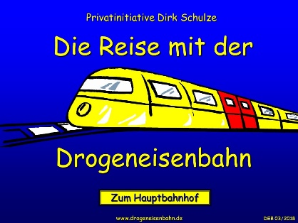
Die Zielgruppe nimmt metaphorisch die Rolle einer Reisegruppe ein, welche von der interaktiven Präsentation geleitet mit mir, ihrem Zugführer (Moderator/Guide), gedanklich von ihrem imaginären Hauptbahnhof aus startet. Von diesem aus werden verschiedene Themenbahnhöfe angefahren, von denen aus auf den dort fortführenden Gleisen spezifische Themenfelder besucht und erforscht werden können. Der Hauptbahnhof verkörpert somit also den zentralen Dreh- und Angelpunkt der Reise.
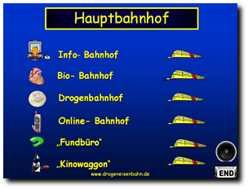

Somit ist der Hauptbahnhof der Ausgangspunkt zu sämtlichen Welten innerhalb der Präsentation, bzw. auch Wegweiser zu den optionalen Ergänzungsbausteinen (sh. später Abschnitt 2.2).
Die hierfür entwickelte überaus unterhaltsam gestaltete, flexible und dynamische Präsentation ist mit Clip Art-Elementen, Videos und Musikeinlagen versehen. Implementierte Interaktionen laden die Reisegruppe mehrfach zum Mitmachen ein. Das kann z.Bsp. das „Gehirnspiel“ zum Mitmachen sein, oder das Miterleben einer (vorgelebten) Erinnerung an den „Ameisenmann“, der Begegnung mit einem Menschen unter Substanzeinfluss im Rahmen einer meiner dienstlichen Handlungen als ehemaliger Streifendienstpolizist. Das alles gewährleistet die stete Aufrechterhaltung der Aufmerksamkeitsspannung und hält das Interesse der Reisegruppe aufrecht.

- Der Info-Bahnhof: Zum Beginn visuelle Ausflüge in diverse Lebenswelten als Inputs in die Themenkreise von Sucht und Abhängigkeit.
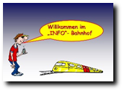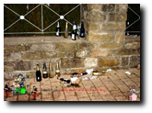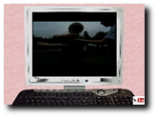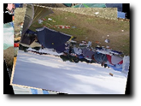

- Der Bio-Bahnhof: Erarbeitung von alledem, was in Körper, Seele und Geist geschieht (in Verbindung mit den Optionen „Rauschbrillenparcours“/„Smokerlyzer“)
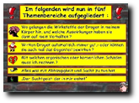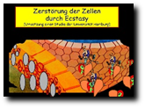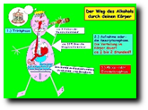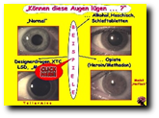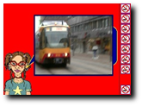

- Der Drogenbahnhof: Substanzaufklärung (in Verb. m. der Option „Kiffer’s paradise)
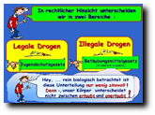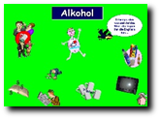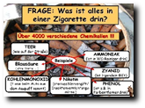

- Der Online- Bahnhof: („I love my smartphone“) Er beinhaltet die Auseinandersetzung mit der problematischen Smartphonenutzung. Er lädt vielfach zur intensiven Selbstreflexion ein. Die Nähe von „Fluch und Segen“ wird miteinander festgestellt. Es wird auf den Suchtfaktor, der Ähnlichkeit von Geldspielautomat und Smartphone, eingegangen und Möglichkeiten des Digital Detox gemeinsam erörtert.
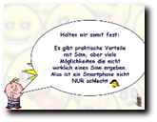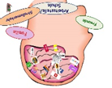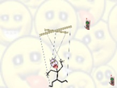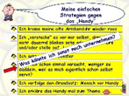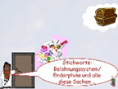

- Fundbüro: Rückbesinnung mit Reflexionsmöglichkeiten
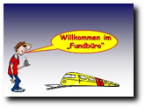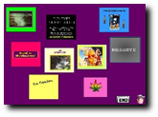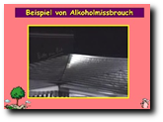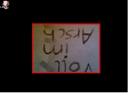

- Kinowaggon: Verschiedene Videoclips zur Auswahl, u.a. auch das Präventionsvideo „Wach auf“ meiner Tochter Katjana FUCHS (ehemals Schulze), welches auf einem authentisch familiären Hintergrund entstand und auch auf YouTube zu finden ist.
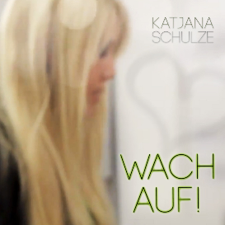
2.2 Optionale Module

2.2.1 Ausstellung „Kiffer’s paradise“
Die beleuchtete ca. 150 Gegenstände umfassende, stets aktuellen Trends folgende gepflegte Ausstellung thematisiert von Schnüffeln bis Kiffen sämtliche Bereiche des Substanzmissbrauchs und demonstriert vieles aus dem legalen und illegalen Bereich (keine Substanzen selbst!). Es darf alles angefasst und begutachtet werden. Die Moderation löst viele Diskussionen aus, wobei Impulse zur Meinungsbildung oder ggf. -änderung gegeben werden.
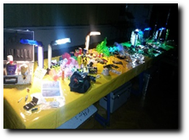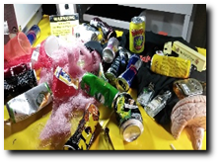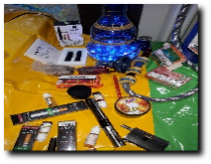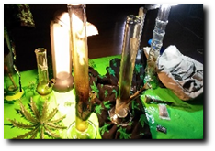

2.2.2 Rauschbrillenparcours
Die unterschiedlichen Rauschsimulationsbrillen täuschen vor, verschieden leicht oder stark beeinflusst unter jeweilig verschiedenen Substanzen zu stehen. Ist die Versuchsperson damit ausgestattet im Parcours unterwegs , schwankt, danebengreift und deutliche Ausfall-erscheinungen aufweist, wird dies von Anderen aus der beobachtenden Perspektive heraus wahrgenommen und der eigenen Bewertung und Einschätzung unterzogen.
Ziel ist es bewusst zu machen, dass das Erlernen von Bewältigungsstrategien zum Ausgleich von motorischen Handlungsdefiziten aufgrund Alkohol-/Drogenbeeinflussung unbewusst erfolgt, aber dies im Weiteren trügerische Sicherheit vortäuscht!

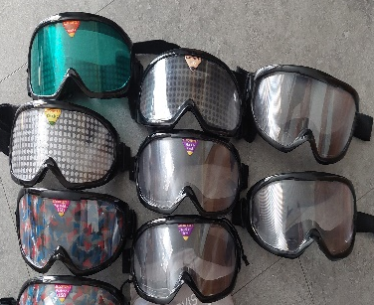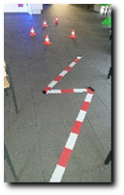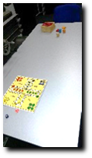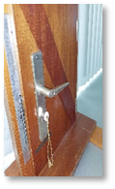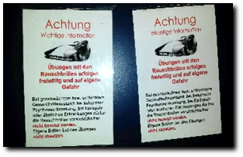

„Smokerlyzer“ (Raucherpräventionsstand)

Der „Smokerlyzer“ ist ein medizinisches Kohlenmonoxid-Messgerät und gibt zu erkennen, wie viel CO sich noch im Blutkreislauf befindet. Nicht nur gewöhnliche Zigarettenraucher, sondern auch Benutzer der Shisha können dies im Selbstversuch testen.
Zum Stand gehört ein mit Effekten versehenes Demonstrationsbecken, indem die wesentlichen krebserregenden Stoffe im Tabak demonstriert werden sowie Infotafeln. 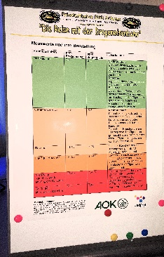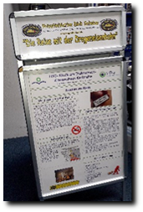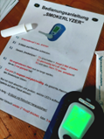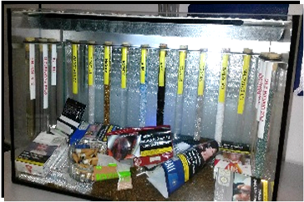

Wie flexibel ist die Reise mit der Drogeneisenbahn?
Das Gestaltungskonzept bietet die Möglichkeit zur völlig freien Planung einer individuell angepassten Veranstaltung hinsichtlich der Themenschwerpunkte oder des Umfangs der Präventionsmaßnahme unter Berücksichtigung des zur Verfügung stehenden Zeitrahmens. Insofern haben Sie hier einen Vorschlag vor Augen, wie ich ihn die letzten viele Jahre über mehrfach in namhaften Firmen der gesamten Region durchgeführt habe.
Es wurden konsequent nicht nur die optionalen Ergänzungsbausteine eigenständig modular aufgebaut, sondern auch die Inhalte der Präsentation mit ihren Bahnhofsinhalten. Sie bzw. die TeilnehmerInnen haben dadurch die Möglichkeit, die Schwerpunkte im Voraus für sich festzulegen und die Themen auszuwählen, die Sie für wichtig halten!
Für die Reisegruppe besteht zudem sogar die Möglichkeit, auch während der laufenden Veranstaltung mitzuentscheiden, wohin die Reise interessengeleitet führen soll!

Organisatorisches

4.1 Wie könnte ein Seminartag aussehen?
1.) 08.30 Uhr Eintreffen mit Begrüßung und Organisatorisches
2.) 09.00 Uhr Veranstaltungsbeginn mit Präsentation
3.) 10.30 – 10.45 Uhr 15-minütige Pause
4.) 10.45 – 12.00 Uhr Programm mit Präsentation
5.) 12.00 – 12.45 Uhr 45-minütige Mittagspause
6.) 12.45 – 15.00 Uhr Optionale Bausteine
7.) 15.00 – 15.30 Uhr „Let’s talk about“ mit Verabschiedung

4.2 Wo könnte der Seminartag stattfinden und Teilnehmerzahl?
Sollten Sie selbst über hinreichend räumliche Raumkapazitäten verfügen, so kann die Veranstaltung in diesen stattfinden. Die Anzahl der Teilnehmenden ist auf 35 +/- begrenzt. Gern bin ich dazu bereit, Ihnen ggfls. auf der Suche nach Räumlichkeiten innerhalb meines Netzwerks behilflich zu sein.

4.3 Was müssen Sie erbringen?
In Ansehung der vielfältigen Möglichkeiten zur Gestaltung einer Veranstaltung ist der persönliche Austausch und eine Absprache zwingend notwendig! Bei Unsicherheiten hinsichtlich der Auswahl von Themenschwerpunkten und optionalen Bausteinen bin ich Ihnen aufgrund meiner jahrelangen Erfahrungen gern bei der Entwicklung eines zielgenauen Entwurfs behilflich. Sie können aber auch einfach auf Bewährtes zurückgreifen, das ich Ihnen natürlich auch vorschlagen kann.

Der Aufbau der gesamten Veranstaltung benötigt ca. 3 Stunden. Hierfür würde ich zwei Helfer benötigen, welche mich am Vortag für die Dauer von max. einer Stunde hierbei unterstützen.
Die Versorgung der Teilnehmenden sollte durch Sie organisiert werden ( Catering oder Selbstversorgung).
Hinweis: Sämtliches technische Equipment wird von mir bereitgestellt. Das bedeutet, Sie brauchen sich diesbezüglich keinerlei Gedanken zu machen!

Auf Wiedersehen!

Vielen Dank, dass Sie sich die Zeit genommen haben, „Die Reise mit der Drogeneisenbahn“ ein klein wenig kennenzulernen.
Wenn Sie neben diesem konkreten Veranstaltungsangebot darüber hinaus noch gern allumfassende Informationen über die Drogeneisenbahn und mich erfahren möchten, dann würde ich mich über Ihren Besuch auf meiner Website freuen.
Mit präventivem Gruß,
Dirk Schulze

Kontakt:

Dirk Schulze
Privatinitiative „Die Reise mit der Drogeneisenbahn“
Goethestraße 6
74831 Gundelsheim
FN : 06269/90560
MN: 0173/9279931
E-Mail: team.schulze@t-online.de
Website: www.drogeneisenbahn.de

